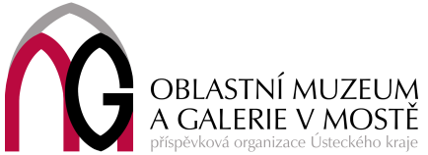 | 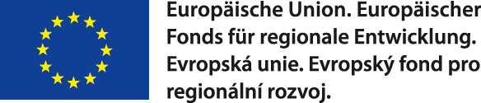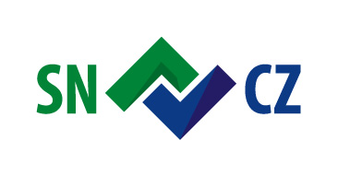  Smlouva
Smluvní strany:

Objednatel |  |  | Zhotovitel
 | Název:  Oblastní muzeum a galerie v Mostě, příspěvková organizace  Obchodní rejstřík: Krajský soud v Ústí nad Labem, oddíl Pr, vložka 472 |  |  | Název:  PONTE records, s.r.o.  Obchodní rejstřík: Krajský soud v Ústí nad Labem,  oddíl C, vložka 27794
 | Sídlo: Čsl. Armády 1360/35, 434 01 Most |  |  | Sídlo: 434 01 Most, Vladimíra Majakovského 2102/15
 | IČO: 00080730 |  |  | IČ: 28707028, DIČ: CZ48293717
 | Bankovní spojení: |  |  | Bankovní spojení:
 | není plátce DPH
 | Zástupce: Mgr. Michal Soukup, ředitel |  |  | Zástupce: Miroslav Kuželka
 | tel: +420 728 736 457 |  |  | Tel: +420 602467736
 |  |  |  | Datum vyhotovení smlouvy: 14.8.2019
 |  |  |  | Termín dodání: nejpozději do 20. 09. 2019
 |  |  |  | Způsob platby: příkaz k úhradě
Lhůta splatnosti: 14 dní od doručení
Číslo VZ-31314/2019
Předmět smlouvy a jeho cena

Kameramanské služby – natočení interview s pamětníky

Celkem bez DPH | 105 500,00 Kč
DPH 21% | 22 155,00 Kč
Celkem včetně DPH | 127 655,00 Kč

- Kameramanské služby – natočení interview s pamětníky a míst souvisejících s hračkářskou výrobou v rámci projektu č. 100288458 Hračkářský průmysl v Krušnohoří – dvě země – dvě cesty podaného v rámci Programu přeshraniční spolupráce mezi ČR a Saskem
- Požadavky:
Kameramanské služby pro natočení interview s pamětníky a lokací spojených s hračkářskou výrobou
dle poskytnutého scénáře, a to na následujících místech:
Most, Litvínov, Horní Jiřetín, Brandov, Hora Sv. Kateřiny, Nová Ves v Horách, Velvary, Praha
Případné další dle předchozí vzájemné dohody
- Předpoklad: 5 natáčecích dní
- Poskytnutí hrubého natočeného materiálu a spolupráce s německým partnerem při zpracování dokumentárního filmu a krátkých propagačních videí
- Hotové dílo bude předáno ve formátu .mp4 nebo .wmv
- Pro natáčení bude poskytnuta Kamera Sony PXW FS5M2K včetně základního příslušenství (stativ, stativová hlava, objektiv, mikrofon, baterie. Ostatní vybavení zajistí dodavatel.
Předpokládané termíny natáčecích dnů: 26.-.28.8.2019 a 10.-12.9.2019

- Dílo bude vyúčtováno fakturou, která bude mít veškeré náležitosti daňového dokladu, bude vystavena po dokončení a řádném předání díla. Splatnost faktury bude 14 dnů po doručení daňového dokladu.
- Na faktuře musí být uveden název a číslo projektu, v jehož rámci je služba realizována.
- 3Dílo bude zhotoveno do 20.9.2019. K předání a převzetí díla proběhne v sídle objednatele: Most, Čsl. Armády 1360/35.

- Obě strany prohlašují, že si smlouvu o dílo sepsanou na základě svobodné vůle přečetly a s jejím obsahem souhlasí. Na důkaz toho připojují své podpisy.
- Smlouva bude objednatelem zveřejněna v registru smluv.

V Mostě dne …………..

----------------- -----------------
(zhotovitel) (objednatel)

